Приложение 1
Отчет Аксубаевского муниципального района
«Весенняя акция добра» в рамках социально-гуманитарного проекта «У войны не женское лицо..»
В Аксубаевском районе по инициативе Главы муниципального района Гилманова Камиля Камаловича и районного объединения женщин-депутатов «Мэрхэмэт-Милосердие» поздравили участницу ВОВ и труженицу тыла Телешеву Нину Александровну!
В «Весенней акции добра» приняли участие депутаты, руководители организаций и учреждений, специалисты учреждений культуры, главы сельских поселений, директоры общеобразовательных учреждений, общественные организации и конечно же дети и подростки.
Самые добрые пожелания и теплые поздравления были сказаны в адрес тружениц тыла. Цветы ,подарки и открытки, сделанные детьми радовали их в эти дни. Благодарили тружениц тыла за их вклад в Победу в ВОВ, вспомнили вместе молодые годы, даже спели их любимые песни.
«Весенняя акция добра» выразила чувство признательности от всех жителей района и согрела их теплом добрых пожеланий и весеннего солнца. По возможности посетили всех тружениц тыла района.
 | Ф.И.О(кого посетили) | Кто посетил | Фото
1 | Анищенко Анастасия Никифоровна 22.11.1930  д.Новая Александровка Аксубаевский МР РТ | Поздравили Глава Кривоозерского сельского поселения Елисеев С.С, директор МБУК « ЦКС»(РДК), депутат Копанева О.В, директор Кривоозерской школы Купцова Н.Г | 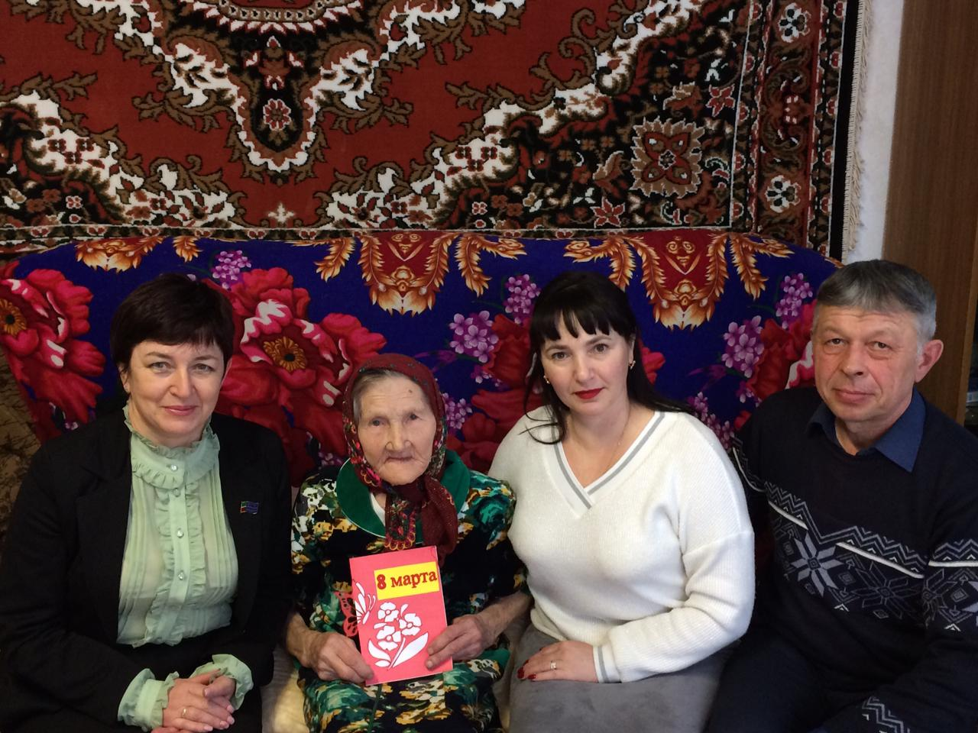
2 | Анищенко Анастасия Андреевна 22.09.1930  д.Новая Александровка Аксубаевский МР РТ | Поздравили Глава Кривоозерского сельского поселения Елисеев С.С, директор МБУК « ЦКС»(РДК),депутат Копанева О.В, директор Кривоозерской школы Купцова Н.Г | 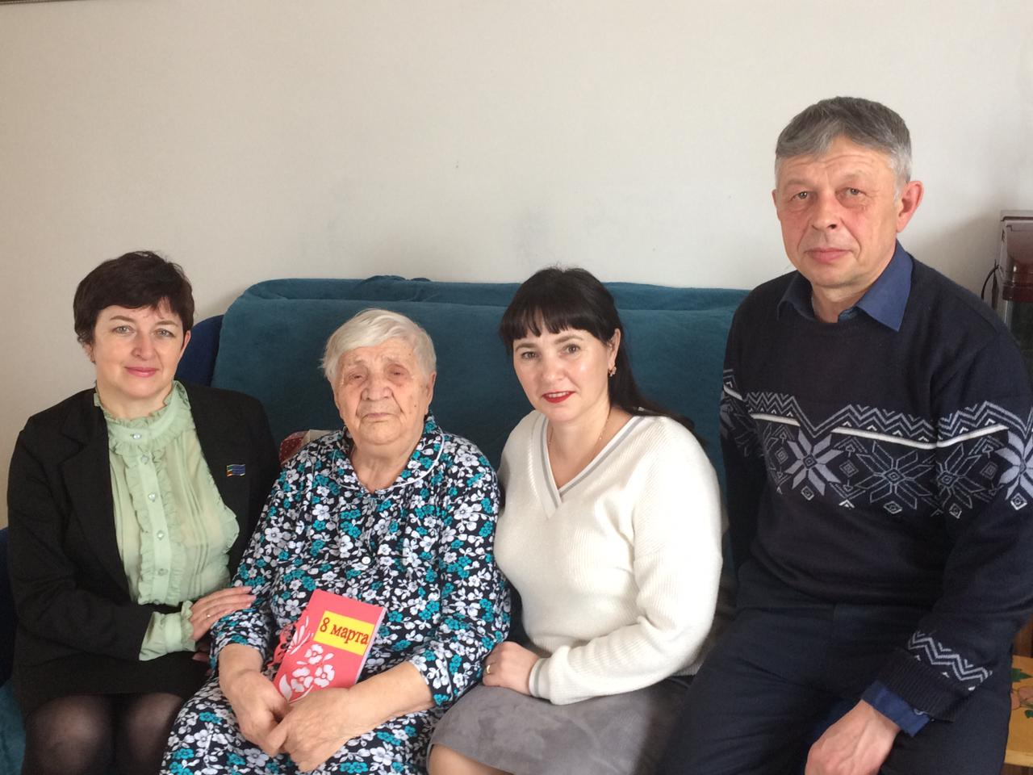
3 | Максимова Ольга Герасимовна 27.07.1931  д.Беловка Аксубаевский МР РТ | Посетила специалист Беловского СДК Андреева Т.Л | 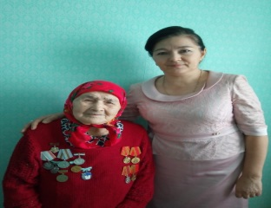
4 | Чепелева Антонина Ефимовна 15.01.1928  с.Кривоозерки Аксубаевский МР РТ | Поздравили Глава Кривоозерского сельского поселения Елисеев С.С, директор МБУК « ЦКС»(РДК), депутат Копанева О.В, директор Кривоозерской школы Купцова Н.Г | 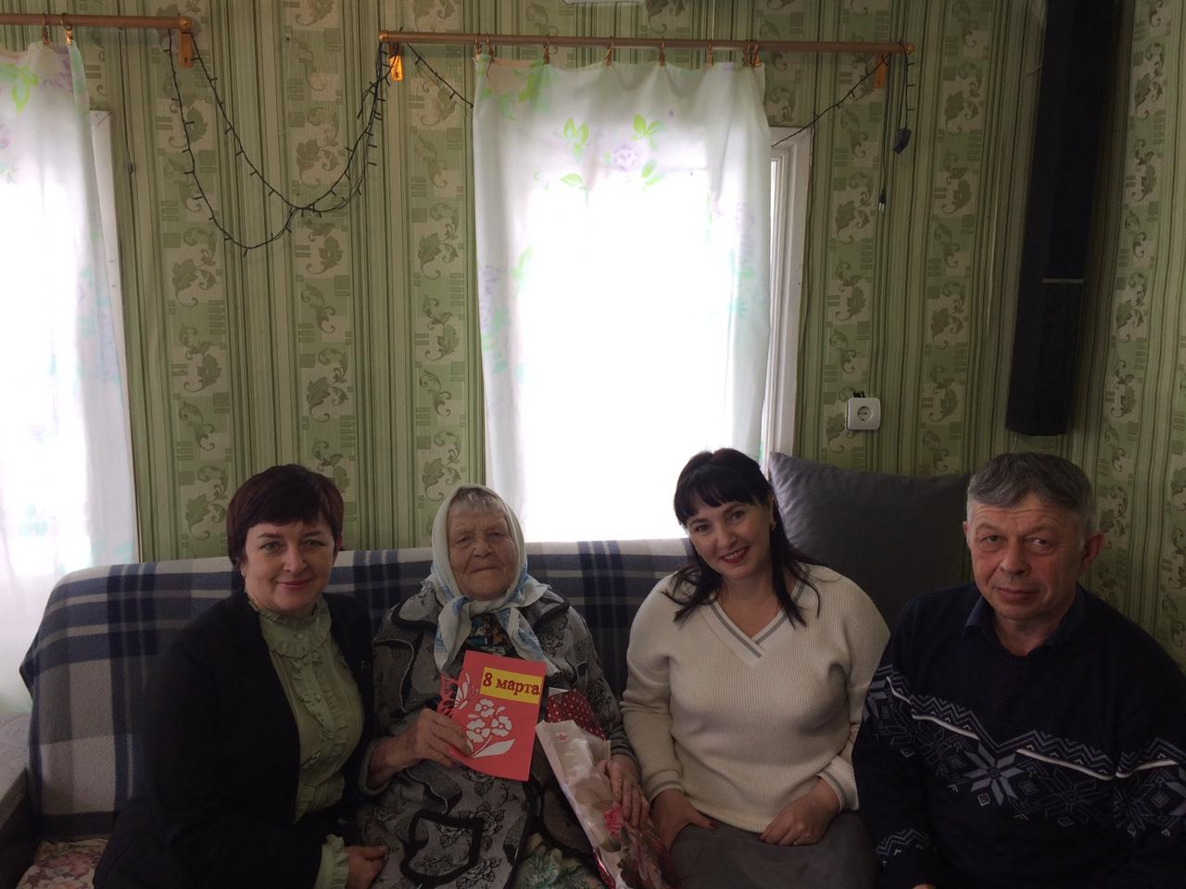
5 | Уканеева Елизавета Ивановна 06.04.1932 д. Малое Сунчелеево Аксубаевский МР РТ | Поздравляет Глава Сунчелеевского сельского поселения Крайнова И. В | 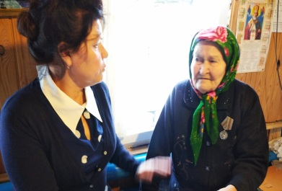
6 | Иванова Нина Петровна 28.09.1926  д. Малое Сунчелеево Аксубаевский МР РТ | Поздравляют депутат Давыдова Нина Алексеевна и соц. работник Филиппова Римма Аркадьевна | 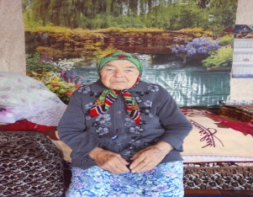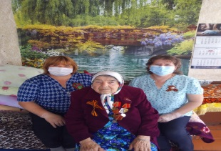
7 | Малова Галина Кузьминична 23.10.1931  д. Малое Сунчелеево Аксубаевский МР РТ | Поздравляют депутат Давыдова Нина Алексеевна и соц. работник Филиппова Римма Аркадьевна | 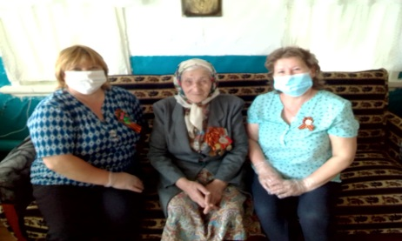
8 | Беляшова Мария Александровна 03.06.1932  п.Мюд Аксубаевский МР РТ | Посетила специалист Мюдовского СДК Сухалова Е.М | 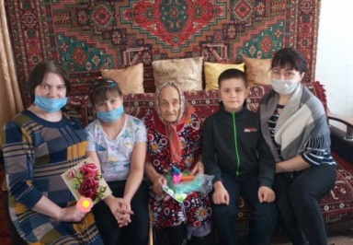
9 | Сулейманова Надежда Киямутдиновна 20.10.1927  п.Мюд Аксубаевский МР РТ | Посетила специалист Мюдовского СДК Жукова О.В | 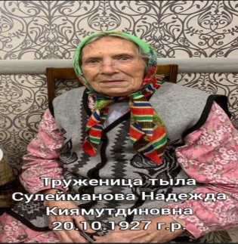
10 | Синдимирова Елизавета Александровна 03.10.1932  д.Нижние Савруши Аксубаевский МР РТ | Посетила специалист Ниж. Саврушского СК Пак В.И | 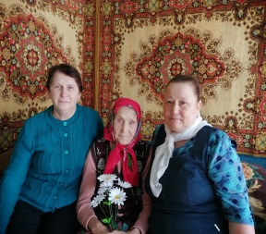
11 | Крайнова Анастасия Васильевна 16.09.1930  пгт.Аксубаево | Посетил депутат Аксубаевского избирательного округа № 7 Кононов Владимир Васильевич | 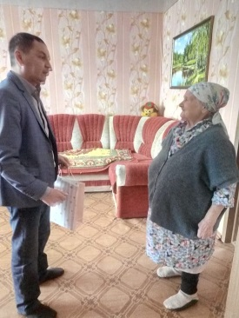
12 | Емельянова Ольга Семеновна 30.05.1931  д.Нижние Савруши Аксубаевский МР РТ | Посетила специалист Ниж. Саврушского СК Пак В.И | 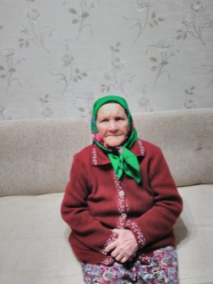
13 | Шарифуллина Хаят Муртазовна 27.01.1928  с.Нов. Ибрайкино Аксубаевский МР РТ | Поздравили депутат, фельдшер Хаертдинова Н.Н, специалист Нов. Ибрайкинского СДК Камалов Р.Р. | 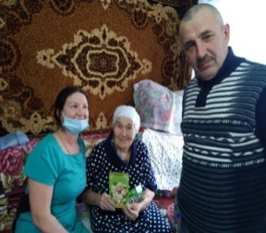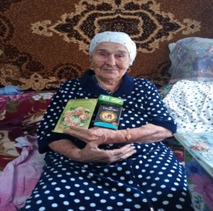
14 | Давлетшина Сания Гайфеевна 05.10.1931  с.Нов. Ибрайкино Аксубаевский МР РТ | Поздравили депутат пенсионер Кубиев Ф.Н, библиотекарь Сафина Т.Т., специалист Нов. Ибрайкинского СДК Камалов Р.Р. | 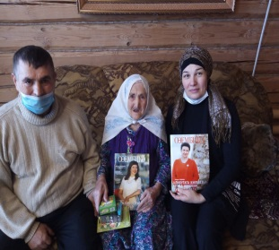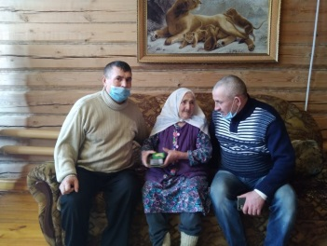
15 | Зиганшина Галия Абдрахимовна 09.10.1930  с.Нов. Ибрайкино Аксубаевский МР РТ | Пометили специалист Нов. Ибрайкинского СДК Камалов Р.Р. | 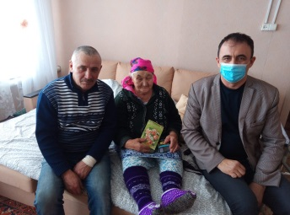
16 | Гафиятова Закия Киямовна 19.12.1927  с.Нов. Ибрайкино Аксубаевский МР РТ | Посетил глава Новоибрайкинского сельского поселения Кабиров Ф.Х | 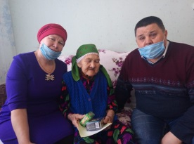
17 | Каримова Зайтуня Нургалиевна 11.04.1928  с.Нов. Ибрайкино Аксубаевский МР РТ | Посетил глава Новоибрайкинского сельского поселения Кабиров Ф.Х | 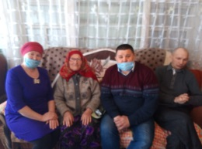
18 | Нургатина Нурфигал Нургатовна 02.08.1923  с.Нов. Ибрайкино Аксубаевский МР РТ | Посетили глава Новоибрайкинского сельского поселения Кабиров Ф.Х, специалист Нов. Ибрайкинского СДК Камалов Р.Р | 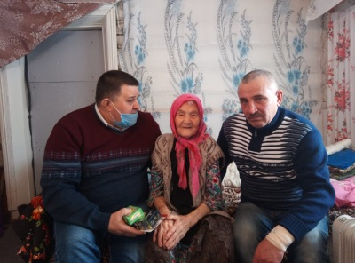
19 | Салахова Закиря Закировна 17.07.1926  с.Нов. Ибрайкино Аксубаевский МР РТ | Посетили глава Новоибрайкинского сельского поселения Кабиров Ф.Х, специалист Нов. Ибрайкинского СДК Камалов Р.Р | 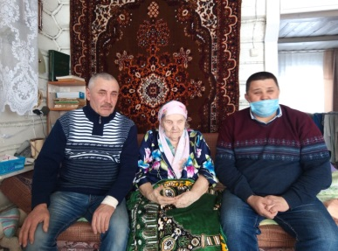
20 | Шарифуллина Минхаят Гарифулловна 15.09.1928  с.Нов. Ибрайкино Аксубаевский МР РТ | Посетили глава Новоибрайкинского сельского поселения Кабиров Ф.Х | 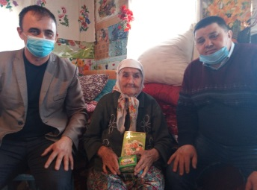
21 | Федотова Нина Васильевна 17.07.1930  д.Кисы Аксубаевский МР РТ | Поздравили глава Новоаксубаевского СП Макаров А.В. , депутат Новоаксубаевского сельского поселения Агафонова Любовь Николаевна и библиотекарь Кисинской сельской библиотеки Сулейманкина Тамара Леонидовна. | 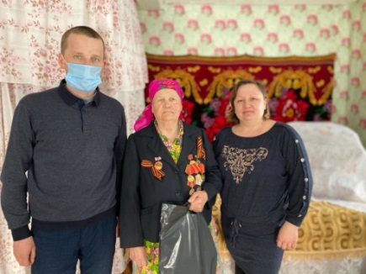
22 | Хамитова Минсафа Миннекуловна 18.03.1930  с.Новая Киреметь Аксубаевский МР РТ | Поздравление от депутата районного Совета от Новокиреметского сельского поселения Аюпова Ф.Ф,посетила специалист Нов. Киреметского СДК Шайхутдинова Л.Д | 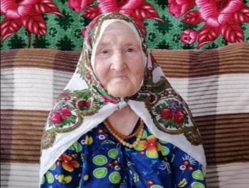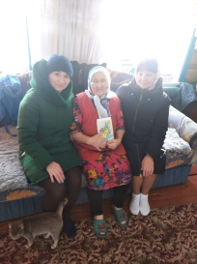
23 | Нурутдинова Салимя Шайхутдиновна 25.09.1928  с.Новая Киреметь Аксубаевский МР РТ | Посетила специалист Нов. Киреметского СДК Шайхутдинова Л.Д  Поздравление от депутата районного Совета Новокиреметского сельского поселения Аюпова Ф.Ф | 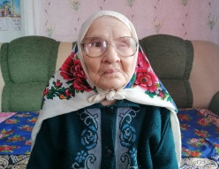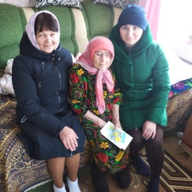
24 | Ломоносова Елена Захаровна 04.04.1926  д.Нов. Чув. Адам Аксубаевский МР РТ | Поздравил специалист Ст. Чув. Адамского СК Михайлов Ю.М | 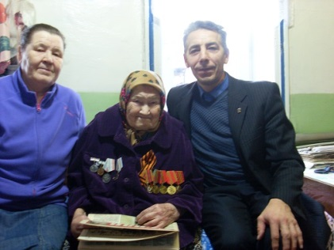
25 | Романова Мария Тимофеевна 25.02.1932  д.Нов. Чув. Адам Аксубаевский МР РТ | Посетила специалист Нов. Чув. Адамского СК Артемьева И.А | 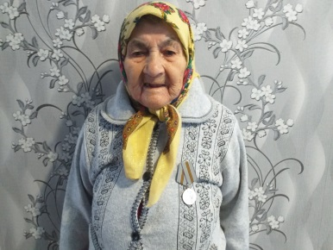
26 | Артемьева Елизавета Алексеевна 01.07.1926  д.Нов. Чув. Адам Аксубаевский МР РТ | Посетила специалист Нов. Чув. Адамского СК Артемьева И.А | 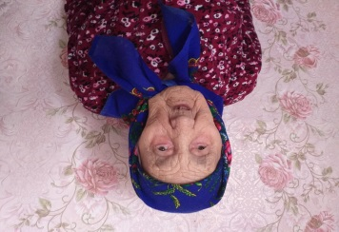
27 | Герасимова Мария Ефремовна 06.03.1929  с.Старые Савруши Аксубаевский МР РТ | Посетили глава Саврушского сельского поселения Кузьмин А.Г, специалист Ст. Саврушского СДК Колесникова С.Н | 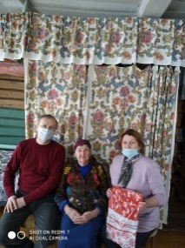
28 | Пильщикова Юлия Акимовна 18.10.1930  с.Старые Савруши Аксубаевский МР РТ | Посетили глава Саврушского сельского поселения Кузьмин А.Г, специалист Ст. Саврушского СДК Колесникова С.Н | 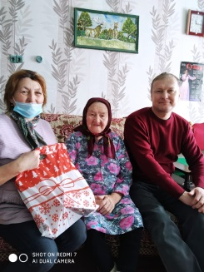
29 | Титова Анна Николаевна 04.05.1931  с. Савруши Аксубаевский МР РТ | Поздравил депутат | 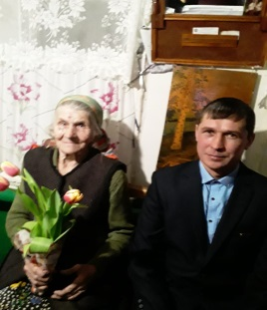
30 | Романов Иван Никифорович 25.02.1927  с.Савруши Аксубаевский МР РТ | Поздравил депутат | 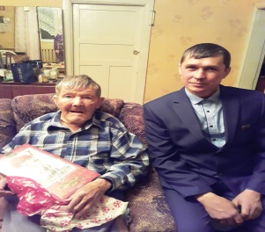
31 | Мурзагильдина Анастасия Ивановна 03.07.1928  д.Старое Мокшино Аксубаевский МР РТ | Посетила специалист Ст.Мокшинского СК Вырдина В.В | 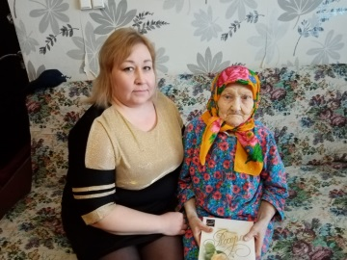
32 | Перепелкина Анна Тимофеевна 25.11.1931  д.Старое Мокшино Аксубаевский МР РТ | Посетила специалист Ст.Мокшинского СК Вырдина В.В | 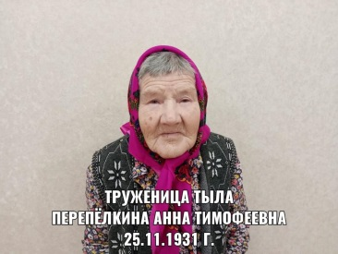
33 | Семенушкина Роза Ивановна 10.03.1930  д.Старое Мокшино Аксубаевский МР РТ | Посетила глава Мюдовского сельского поселения Зюзина Т.В, специалист Ст.Мокшинского СК Вырдина В.В | 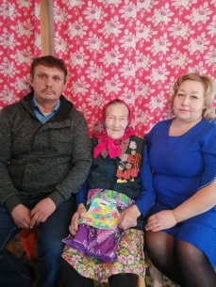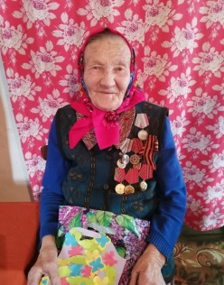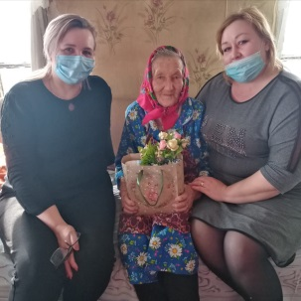
34 | Галявова Хатимя Шарифулловна 10.03.1929  с.Старое Ибрайкино Аксубаевский МР РТ | Посетил,поздравил глава Ст.Ибрайкинского сельского поселения  Минигулов М.Г | 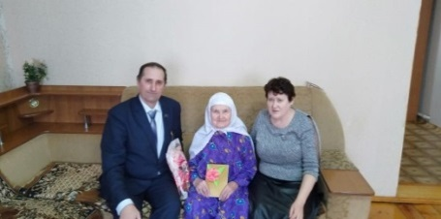
35 | Гатауллина Минныруй Хасанзяновна 02.11.1927  с.Старое Ибрайкино Аксубаевский МР РТ | Посетила специалист Ст. Ибрайкинского СДК Касымбекова Р.М | 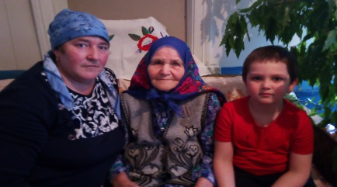
36 | Зинурова Мафиря Шавалеевна 01.02.1926  с.Старое Ибрайкино Аксубаевский МР РТ | Посетила специалист Ст. Ибрайкинского СДК Касымбекова Р.М | 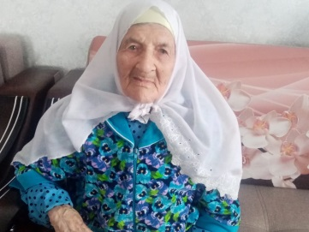
37 | Идрисова Рашида Хафизовна 22.05.1932  с.Старое Ибрайкино Аксубаевский МР РТ | Посетила специалист Ст. Ибрайкинского СДК Салахова С.Г | 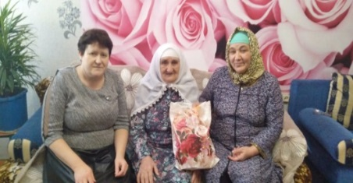
38 | Мустафина Зайнаб Хамзиновна 15.02.1930  с.Старое Ибрайкино Аксубаевский МР РТ | Посетил,поздравил глава Ст.Ибрайкинского сельского поселения  Минигулов М.Г | 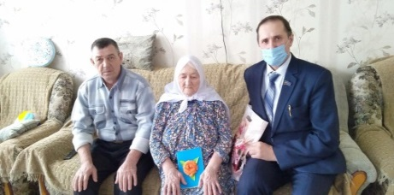
39 | Ганиева Замалия Насыбулловна 20.07.1927  с.Старое Ибрайкино Аксубаевский МР РТ | Посетила специалист Ст. Ибрайкинского СДК Салахова С.Г | 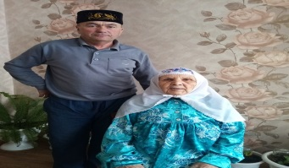
40 | Мушарапова Гульфания Насибулловна 06.01.1932  с.Старое Ибрайкино Аксубаевский МР РТ | Посетил,поздравил глава Ст.Ибрайкинского сельского поселения  Минигулов М.Г | 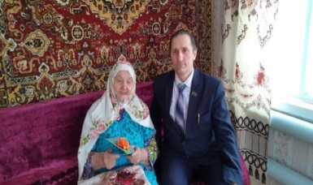
41 | Салахова Закиря Насибулловна 12.08.1927  с.Старое Ибрайкино Аксубаевский МР РТ | Посетил,поздравил глава Ст.Ибрайкинского сельского поселения  Минигулов М.Г | 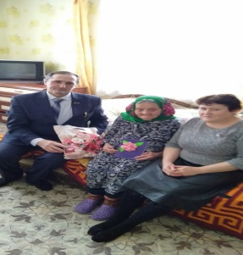
42 | Файзуллина Хатымя Зайнулловна 19.04.1927  с.Старое Ибрайкино Аксубаевский МР РТ | Посетил,поздравил глава Ст.Ибрайкинского сельского поселения  Минигулов М.Г | 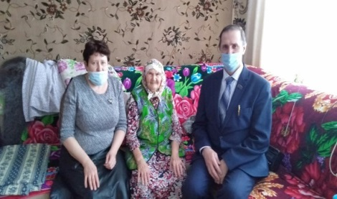
43 | Хайруллина Минегель Фасаховна 01.12.1929  с.Старое Ибрайкино Аксубаевский МР РТ | Посетил,поздравил глава Ст.Ибрайкинского сельского поселения  Минигулов М.Г | 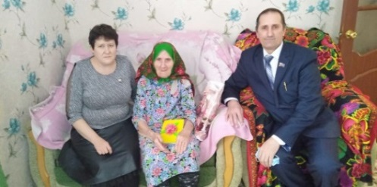
44 | Халиуллина Рабига Габутдиновна 21.10.1927  с.Старое Ибрайкино Аксубаевский МР РТ | Посетила специалист Ст. Ибрайкинского СДК Салахова С.Г | 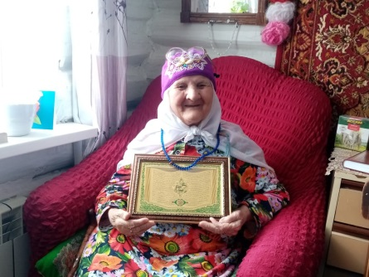
45 | Хаметшина Назия Миншакировна 05.05.1933  с.Старое Ибрайкино Аксубаевский МР РТ | Посетил,поздравил глава Ст.Ибрайкинского сельского поселения  Минигулов М.Г | 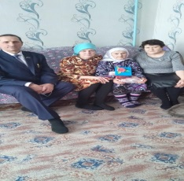
46 | Ярмухаметова Раися Хамзиновна 11.06.1926  с.Старое Ибрайкино Аксубаевский МР РТ | Посетил,поздравил глава Ст.Ибрайкинского сельского поселения  Минигулов М.Г | 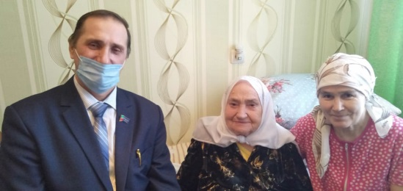
47 | Абдулкина Ольга Федоровна 14.01.1930  с.Старое Ильдеряково Аксубаевский МР РТ | Посетила специалист Ст. Ильдеряковского СДК Зайцева Т.В | 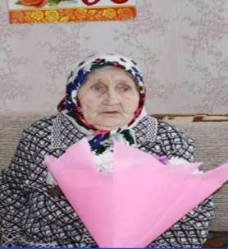
48 | Пикмуллина Нина Никифоровна 01.10.1933  с.Старое Ильдеряково Аксубаевский МР РТ | Посетила специалист Ст. Ильдеряковского СДК Пикалова Е.Н
49 | Мингазова Альбина Гарифовна 08.02.1931  с.Ст. Киреметь Аксубаевский МР РТ | Посетила специалист Ст. Киреметский СДК Ишаева И.М | 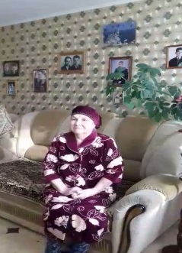
50 | Губайдуллина Закиря Равзутдиновна 07.05.1926  с.Ст. Киреметь Аксубаевский МР РТ | Посетила директор Ст. Киреметского дома-музея Х.Туфана Низамова Т.И | 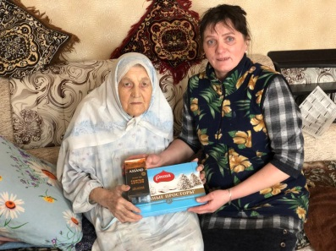
51 | Залилова Ркия Киямовна 10.10.1927  С.Ст. Киреметь Аксубаевский МР РТ | Посетила директор Ст. Киреметского дома-музея Х.Туфана Низамова Т.И | 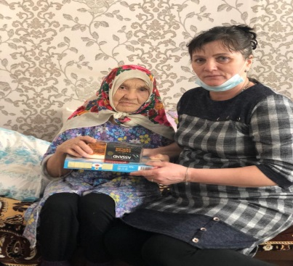
52 | Натеева Зюгеля Мингазетдиновна 15.12.1925  с.Ст. Киреметь Аксубаевский МР РТ | Посетил специалист Ст. Киреметский СДК,депутат Гизятуллин Г.Г | 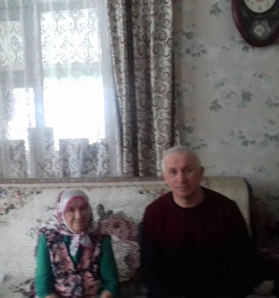
53 | Низаева Миннигуль Гайфутдиновна 20.04.1923  с.Ст. Киреметь Аксубаевский МР РТ | Поздравил глава Ст.Киреметского сельского поселения Парфенов А.В | 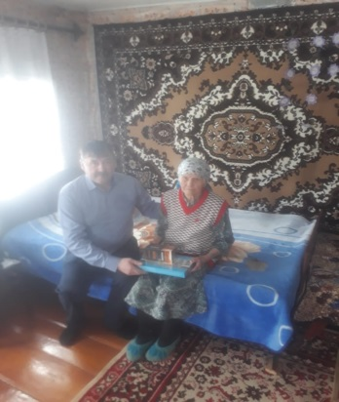
54 | Трофимова Александра Петровна 16.03.1925  с.Ст. Киреметь Аксубаевский МР РТ | Поздравил глава Ст.Киреметского сельского поселения Парфенов А.В | 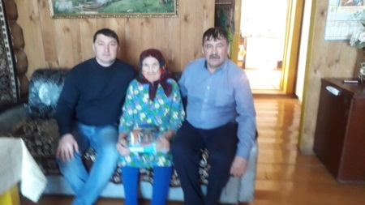
55 | Гимранова Саимя Хабибуловна 13.08.1929  с.Старые Киязлы Аксубаевский МР РТ | Посетила специалист Ст. Киязлинского СДК Гирфанова Э.Ш | 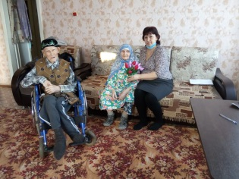
56 | Туйкина Анна Филипповна 13.09.1931  с.Старое Тимошкино Аксубаевский МР РТ | Посетил депутат округа №1 Погодкин Г.П | 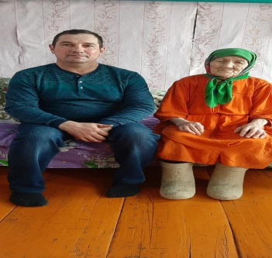
57 | Погодкина Анастасия Филиповна 28.10.1925  с.Старое Тимошкино Аксубаевский МР РТ | Посетили депутат округа №4 Яшмурзин Н.Л с учащимися Старотимошкинской средней школы | 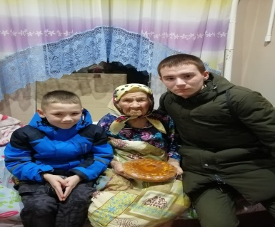
58 | Ваструкова Евдокия Андреевна 01.01.1929  с.Старое Узеево Аксубаевский МР РТ | Посетил глава Ст.Узеевского сельского поселения Айдова Н.В | 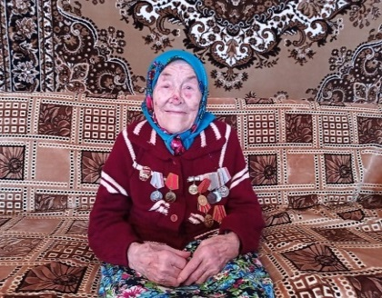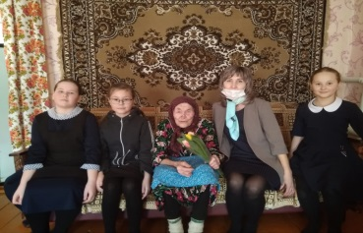
59 | Крайнова Зинаида Андреевна 01.01.1931  с. Сунчелеево Аксубаевский МР РТ | Поздравляет Глава Сунчелеевского сельского поселения Крайнова И. В | 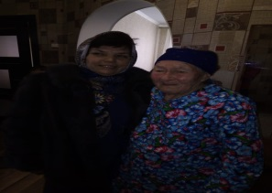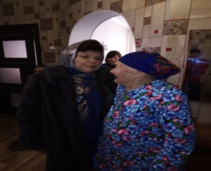
60 | Шавалеева Магиря Зиганшиновна 24.11.1930  д.Алга Аксубаевский МР РТ | Посетила глава Трудолюбовского сельского поселения Тарасова С.А | 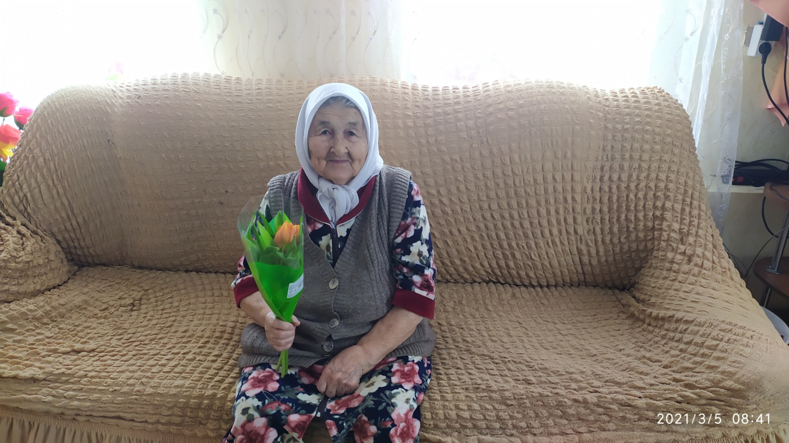
61 | Логинова Зоя Федоровна 29.07.1930  с.Трудолюбово Аксубаевский МР РТ | Посетила глава Трудолюбовского сельского поселения Тарасова С.А | 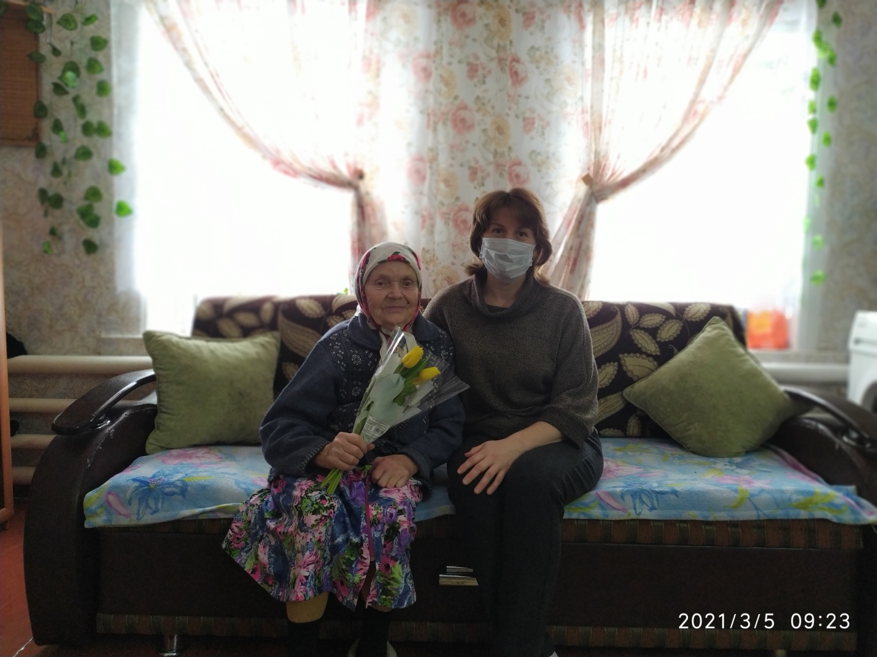
62 | Исаншина Ольга Александровна 05.04.1927  с.Чувашское Енорускино Аксубаевский МР РТ | Посетил Альметкин В.К, специалист Чув.Енорускинского СК Еремеева О.В | 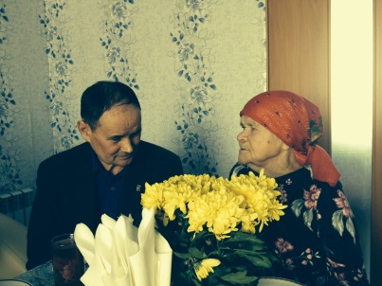
63 | Зарипова Мазгура Галимзяновна 15.08.1930  с.Щербень Аксубаевский МР РТ | Посетила специалист  Щербенского СДК  Хафизова Н.Ш | 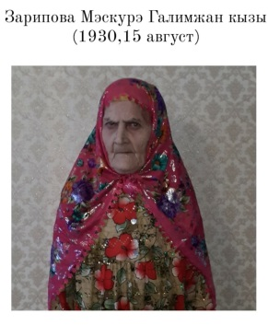
64 | Мингазова Суфия Юнусовна 02.05.1930  с.Щербень Аксубаевский МР РТ | Посетила специалист  Щербенского СДК  Камалиева Г.А | 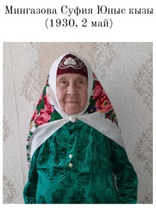
65 | Шайхутова Зулхабиря Исламовна 01.04.1931  с.Щербень Аксубаевский МР РТ | Щербенского СДК  Хафизова Н.Ш | 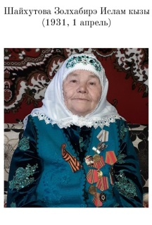
66 | Бикмурзина Ркия Хасанзяновна 24.04.1931  с.Тат.Сунчелеево Аксубаевский МР РТ | Посетила специалист Тат. Сунчелеевского СК Ахмерова М.Р | 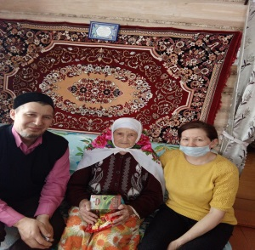
67 | Закирова Гадания Сахабутдиновна 15.04.1927  с.Тат.Сунчелеево Аксубаевский МР РТ | Посетила глава Мюдовского сельского поселения Зюзина Т.В | 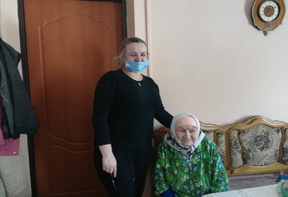
68 | Зиангирова Минсара Хаметгалимовна 30.08.1924  с.Тат.Сунчелеево Аксубаевский МР РТ | Посетила глава Мюдовского сельского поселения Зюзина Т.В | 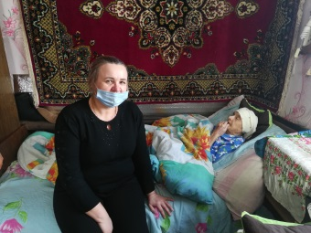
69 | Мингалеева Фербизе Зиннетулловна 07.06.1929  с.Тат.Сунчелеево Аксубаевский МР РТ | Посетила специалист Тат. Сунчелеевского СК Ахмерова М.Р | 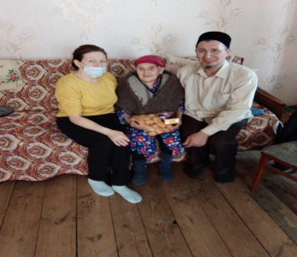
70 | Мингатина Мингаян Мингатьевна 10.01.1930  с.Тат.Сунчелеево Аксубаевский МР РТ | посетил депутат | 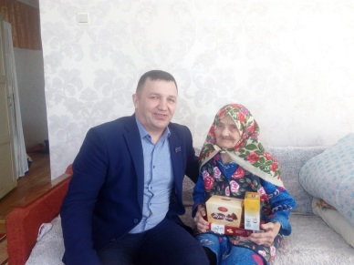
71 | Хамедрахимова Минибике Ирдуловна 05.04.1928  с.Тат.Сунчелеево Аксубаевский МР РТ | посетил депутат | 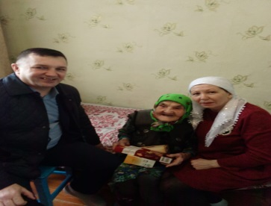
72 | Шарашева Минсара Насертдиновна 23.07.1929  п.Пионер Аксубаевский МР РТ | Посетила глава Мюдовского сельского поселения Зюзина Т.В | 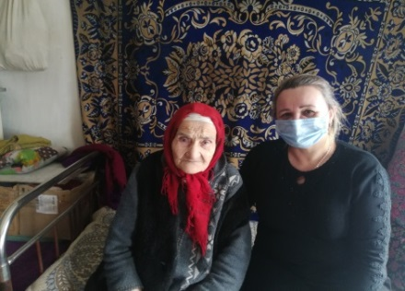
73 | Бочкарева Фаина Васильевна 06.11.1930  с.Русская Киреметь Аксубаевский МР РТ | Поздравил глава Новокиреметского сельского поселения Шакиров И.Р, специалист Рус. Киреметского СК Лаврентьев Ю.А | 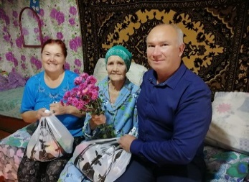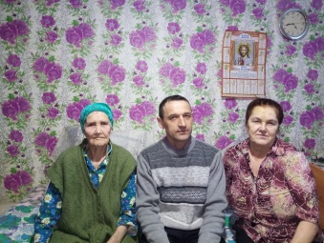
74 | Гришина Александра Ивановна 19.07.1928  с.Русская Киреметь Аксубаевский МР РТ | Поздравил глава Новокиреметского сельского поселения Шакиров И.Р, специалист Рус. Киреметского СК Лаврентьев Ю.А | 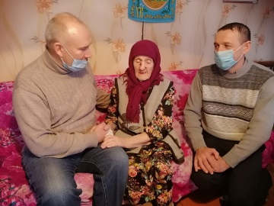
75 | Кузнецова Александра Петровна 15.04.1928  д.Караса Аксубаевский МР РТ | Посетила специалист Карасинского СДК Чернова Л.А | 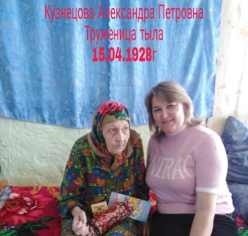
76 | Масгутова Масания Хабибуловна 19.03.1930  д.Караса Аксубаевский МР РТ | Посетила специалист Карасинского СДК Чернова Л.А | 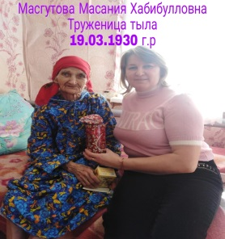
77 | Мухамадеева Мингаян Камалтдиновна 25.08.1927  д.Караса Аксубаевский МР РТ | Посетила специалист Карасинского СДК Чернова Л.А | 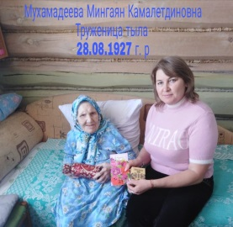
78 | Хасанова Нурфигаль Хаматвалеевна 28.02.1931  д.Караса Аксубаевский МР РТ | Посетила специалист Карасинского СДК Чернова Л.А | 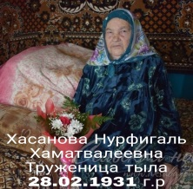
79 | Пикушова Ольга Арсентьевна 20.03.1931  с.Савгачево Аксубаевский МР РТ | Посетил специалист Савгачевского СДК ,депутат Никифоров А.В | 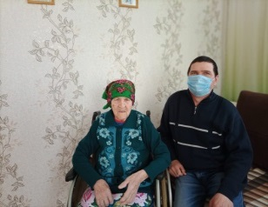
80 | Гулякова Анна Ивановна 02.04.1931  пос.Заря Аксубаевский МР РТ | Посетили глава Урмандеевского сельского поселеия Николаев В.З, специалист Урмандеевского СДК Иванов А.В | 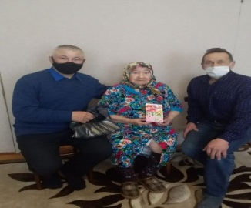
81 | Петрова Нина Степановна 03.08.1932  пос.Заря Аксубаевский МР РТ | Посетили глава Урмандеевского сельского поселеия Николаев В.З, специалист Урмандеевского СДК Иванов А.В | 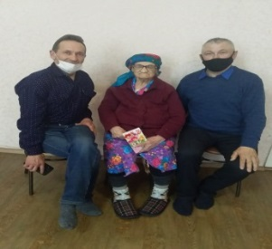
82 | Николаева Елизавета Семеновна 29.10.1931  д.Новое Тимошкино Аксубаевский МР РТ | Посетила депутат округа № 7 Павлова А.И | 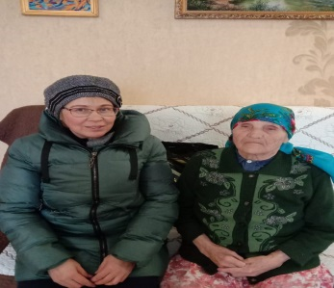
83 | Пискарева Елизавета Михайловна 17.12.1930  д.Новое Тимошкино Аксубаевский МР РТ | Поздравила депутат округа №9 Ярославлева Н.Н | 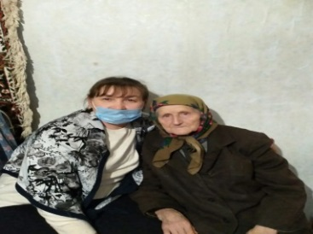
84 | Васильева Анна Федоровна 24.08.1927  д.Урмандеево Аксубаевский МР РТ | Посетили глава Урмандеевского сельского поселеия Николаев В.З, специалист Урмандеевского СДК Иванов А.В | 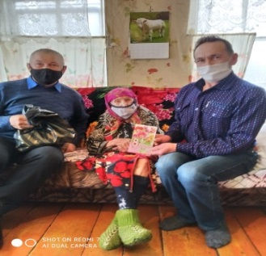
85 | Ахматгаянова Минзиян Мингачевна 20.03.1932  п.г.т.Аксубаево | Поздравила начальник отдела по взаимодействию с ОМС и МИР Совета Зайдуллина Л.С. | 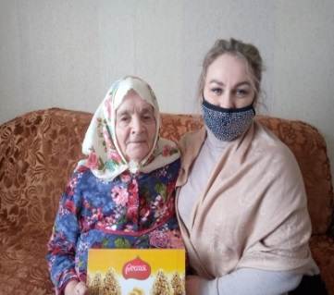
86 | Ахметзянова Бадар Давлетовна 12.10.1928 п.г.т.Аксубаево | Поздравила начальник отдела по взаимодействию с ОМС и МИР Совета Зайдуллина Л.С. | 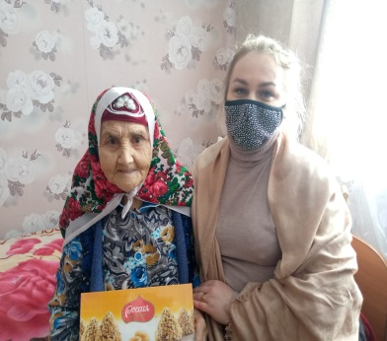
87 | Базанова Лидия Григорьевна 25.04.1929  п.г.т.Аксубаево | Посетила Начальник соц.защиты Зайцева Е.С | 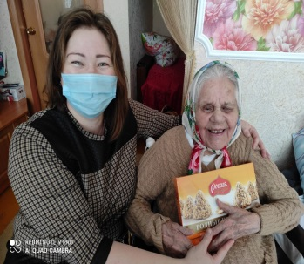
88 | Гайнутдинова Рабига Рахматулловна 30.01.1929 п.г.т.Аксубаево | Поздравили начальник отдела по взаимодействию с ОМС и МИР Совета Зайдуллина Л.С, начальник соц.защиты Зайцева Е.С | 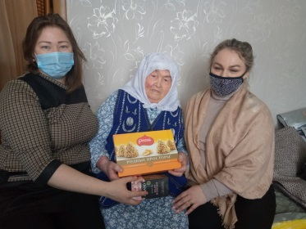
89 | Гатина Магузя Хасаншиновна 18.01.1927 п.г.т.Аксубаево | Поздравили начальник отдела по взаимодействию с ОМС и МИР Совета Зайдуллина Л.С | 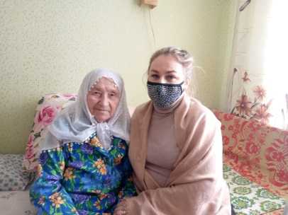
90 | Зюзина Александра Петровна 03.03.1929  п.г.т.Аксубаево | Посетила Начальник соц.защиты Зайцева Е.С | 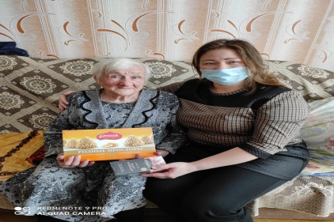
91 | Зайнеева Фатима Гайнетдиновна 10.04.1926  п.г.т.Аксубаево | Посетил и поздравил Начальник Отдела культуры Аксубаевского МР РТ Тимирясов А.С | 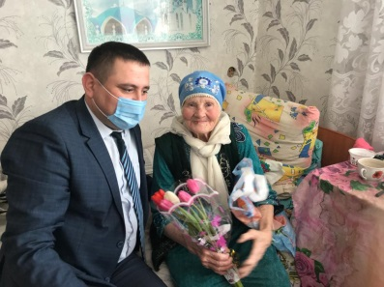
92 | Рябова Анна Егоровна  03.11.1928  п.г.т.Аксубаево | Посетил и поздравил Начальник Отдела культуры Аксубаевского МР РТ Тимирясов А.С | 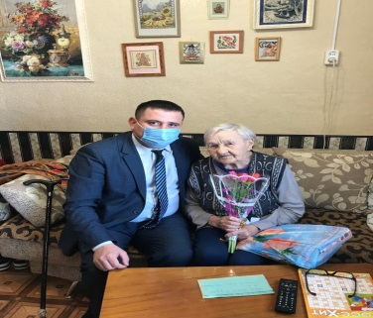
93 | Анисимова Александра Кузьминична  07.04.1931  п.г.т.Аксубаево | Посетил и поздравил Начальник Отдела культуры Аксубаевского МР РТ Тимирясов А.С | 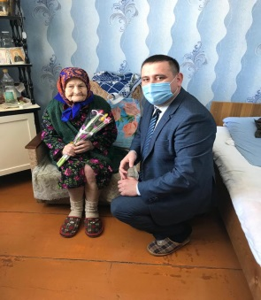
94 | Дмитриева Миниса Моисеевна 11.10.1930  п.г.т.Аксубаево | Посетил и поздравил Начальник Отдела культуры Аксубаевского МР РТ Тимирясов А.С | 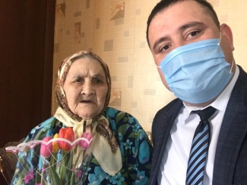
95 | Лизунова Мария Михайловна 03.12.1929  п.г.т.Аксубаево | Посетил и поздравил Начальник Отдела культуры Аксубаевского МР РТ Тимирясов А.С | 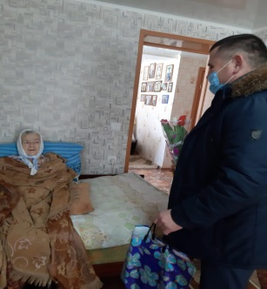
96 | Камалиева Шамсукамяр Исхаковна 03.01.1928  с.Новое Ибрайкино Аксубаевский МР РТ | Поздравили специалист Нов.Ибрайкинского СДК Камалов Р.Р. | 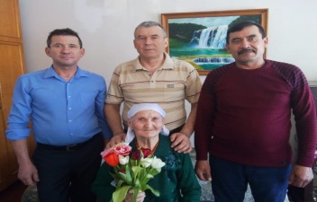
97 | Натиева Шамсульниса Хаметсафовна 08.09.1928  с.Старые Киязлы Аксубаевский МР РТ | Поздравил специалист с.Ст. Киязлинского СДК Юнусова Р.Р | 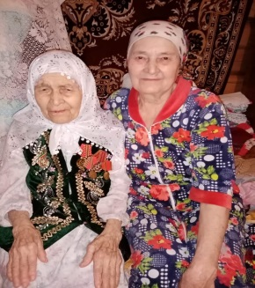
98 | Ерхонина Анна Туктаровна 17.11.1930  д. Новая Баланда Аксубаевский МР РТ | Посетил глава Ст.Узеевского сельского поселения Айдова Н.В | 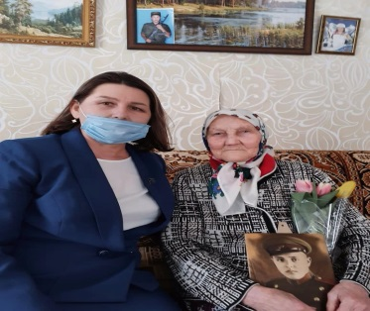
99 | Сидоркина Ернедей Туймуловна 02.05.1932  д. Новая Баланда Аксубаевский МР РТ | Посетил глава Ст.Узеевского сельского поселения Айдова Н.В
100 | Сагдеева Сания Багмановна 02.11.1932  д.Ниж.Тат Майна Аксубаевский МР РТ | Посетил глава Ст.Тат.Адамского сельского поселения Хуснуллина Э.М | 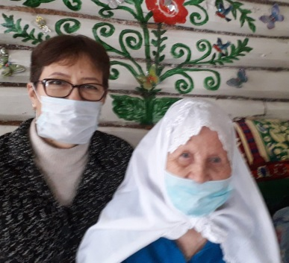
101 | Хаматкаримова Фаузия Хаматкаримовна 10.09.1927  д.Тахтала Аксубаевский МР РТ | Посетил глава Ст.Тат.Адамского сельского поселения Хуснуллина Э.М | 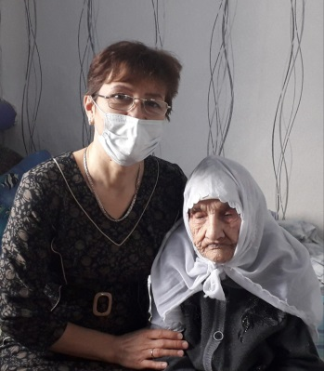
102 | Хамадьярова Марьям Салахутдиновна 04.02.1931  д.Тахтала Аксубаевский МР РТ | Посетил глава Ст.Тат.Адамского сельского поселения Хуснуллина Э.М | 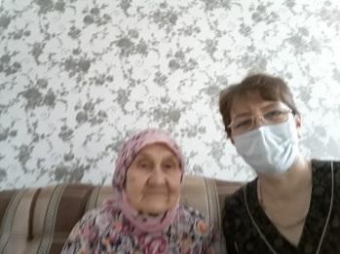
103 | Багаветдинова Наиля Суляймановна 28.07.1928  д.Новый Тат.Адам Аксубаевский МР РТ | Посетил глава Ст.Тат.Адамского сельского поселения Хуснуллина Э.М | 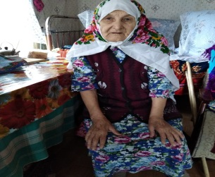
104 | Хуснуллина Фаима Ибрагимовна 01.11.1930  д.Ниж.Тат Майна Аксубаевский МР РТ | Посетил глава Ст.Тат.Адамского сельского поселения Хуснуллина Э.М | 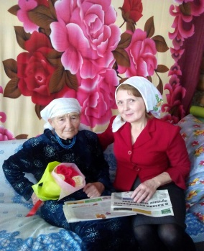
105 | Хасанова Фаузия Закировна 16.01.1928  д.Ниж.Тат Майна Аксубаевский МР РТ | Посетил глава Ст.Тат.Адамского сельского поселения Хуснуллина Э.М | 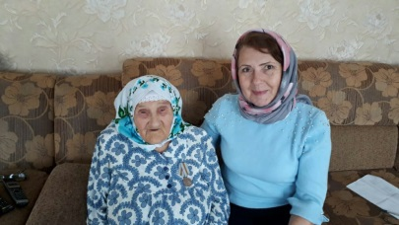
106 | Салахова Муневаря Гарифовна 01.02.1929  д.Ст. Тат.Адам Аксубаевский МР РТ | Посетил глава Ст.Тат.Адамского сельского поселения Хуснуллина Э.М | 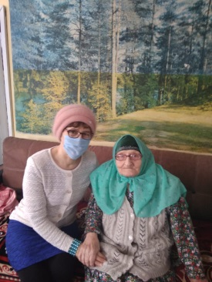
107 | Шарифуллина Ракия Галимзановна 07.06.1927  д.Тахтала Аксубаевский МР РТ | Посетил глава Ст.Тат.Адамского сельского поселения Хуснуллина Э.М | 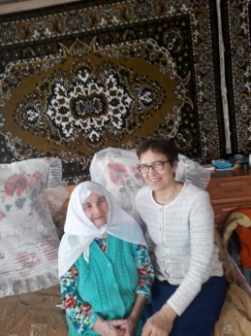
108 | Давлетшина Васимя Хайдарзановна 07.08.1929 пос.Индустриальный Аксубаевский МР РТ | Посетил глава Новокиреметского сельского поселения Шакиров И.Р | 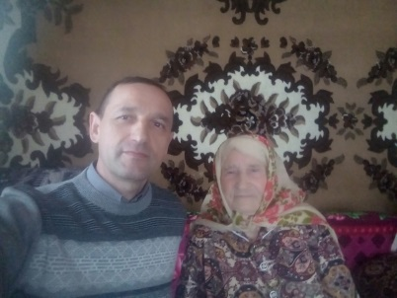
109 | Маняпова Минсара Минабовна 05.07.1931  с.Новая Киреметь Аксубаевский МР РТ | Поздравил депутат районного Совета от Новокиреметского сельского поселения Аюпов Ф.Ф | 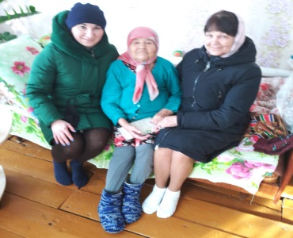
110 | Мусина Василя Гаязовна 15.01.1932  с.Новая Киреметь Аксубаевский МР РТ | Поздравление от депутата районного Совета от Новокиреметского сельского поселения Аюпов Ф.Ф | 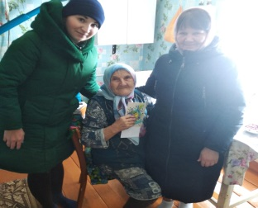
111 | Нурхаметова Нурлихада Закиулловна  27.12.1930  с.Новая Киреметь Аксубаевский МР РТ | Поздравление от депутата районного Совета от Новокиреметского сельского поселения Аюпова Ф.Ф | 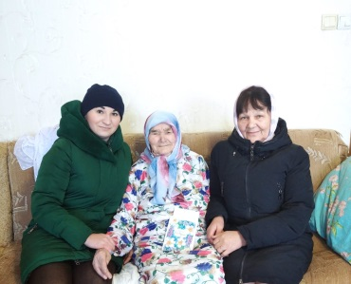
112 | Сабитова Зайнаб Галимзяновна  с.Новая Киреметь Аксубаевский МР РТ | Поздравление от депутата районного Совета от Новокиреметского сельского поселения Аюпова Ф.Ф | 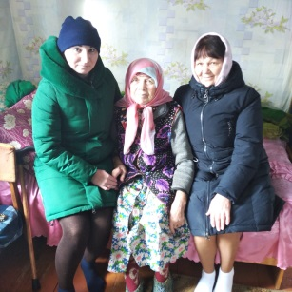
113 | Хайрутдинова Минсания Михмановна 25.08.1932  с.Новое Демкино Аксубаевский МР РТ | Поздравление от депутата районного Совета от Новокиреметского сельского поселения Аюпова Ф.Ф | 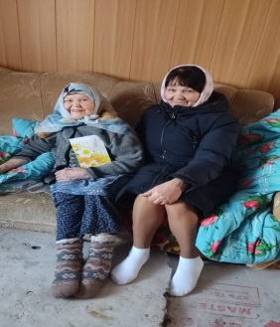
114 | Хамитова Фаизя Хамметовна 08.12.1930  пос.Индустриальный Аксубаевский МР РТ | Посетил глава Новокиреметского сельского поселения Шакиров И.Р | 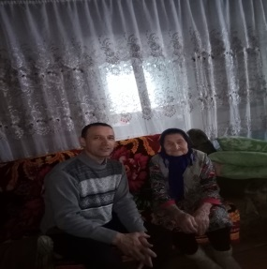
115 | Хисматова Раися Халиулловна 15.11.1932  с.Новое Демкино Аксубаевский МР РТ | Поздравление от депутата районного Совета от Новокиреметского сельского поселения Аюпова Ф.Ф | 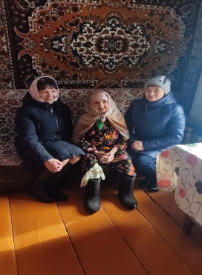
116 | Шафигуллина Рахима Шайхиевна 20.11.1931  с.Новое Демкино Аксубаевский МР РТ | Поздравление от депутата районного Совета от Новокиреметского сельского поселения Аюпова Ф.Ф | 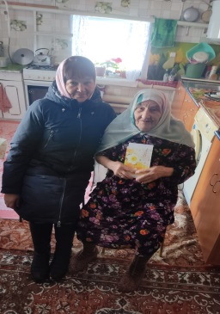
117 | Валиуллина Разия Минабутдиновна 15.12.1930  с.Новое Демкино Аксубаевский МР РТ | Поздравление от депутата районного Совета от Новокиреметского сельского поселения Аюпова Ф.Ф | 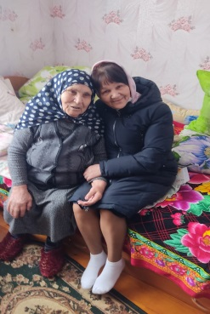
118 | Пискарева Галина Трофимовна 08.11.1929  пгт.Аксубаево | Посетил депутат | 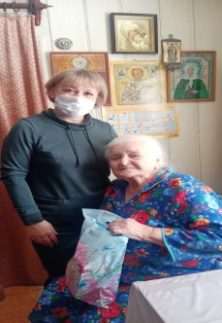
119 | Гафарова Зульхабиря Мазидулловна 03.01.1932  пгт.Аксубаево | Посетил директор гимназии Сударев А.М | 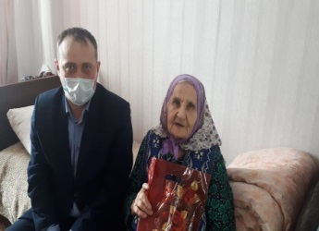
120 | Сотникова Елена Федоровна 08.09.1932  пгт.Аксубаево | Посетила директор МБОУ АСОШ № 3 Валиева З.К | 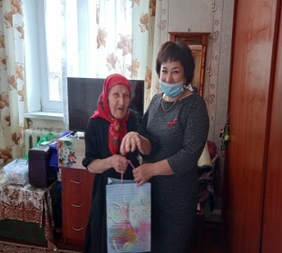
121 | Янилкина Ольга Николаевна 02.12.1927  пгт.Аксубаево | Посетил депутат | 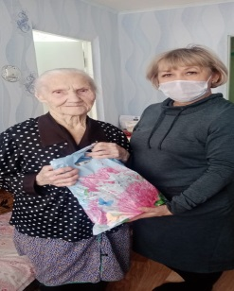
122 | Безрукова Валентина Александровна 18.10.1927  пгт.Аксубаево | Посетил депутат | 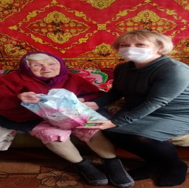
123 | Гатауллина Хадича Наматулловна 14.05.1925  пгт.Аксубаево | Посетила директор МБОУ АСОШ № 3 Валиева З.К | 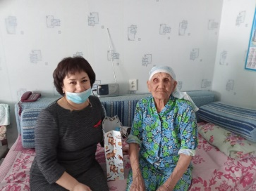
124 | Федотова Александра Егоровна 20.10.1931  пгт.Аксубаево | Посетил депутат | 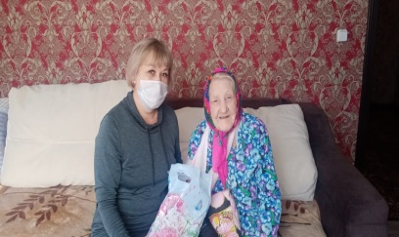
125 | Атряскина Ольга Сергеевна 15.11.1932  пгт.Аксубаево | Посетил директор гимназии Сударев А.М | 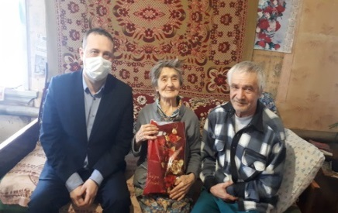
126 | Крайнова Валентина Сергеевна 02.11.1926  пгт.Аксубаево | Посетил директор гимназии Сударев А.М | 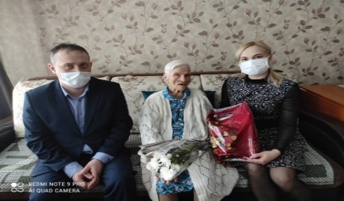
127 | Шаязданова Ганзямал Шарифулловна 18.05.1927  пгт Аксубаево | Посетила директор МБОУ АСОШ № 3 Валиева З.К | 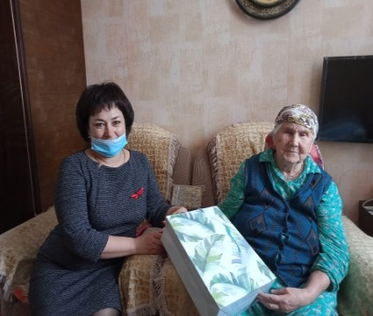
128 | Исанова Самига Султановна 07.09.1932  пгт Аксубаево | Посетила директор МБОУ АСОШ № 2  Туктарова Э.Ф | 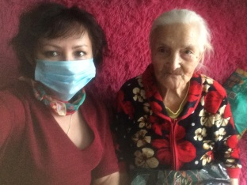
129 | Пименова Таисия Андреевна 19.11.1929  пгт Аксубаево | Посетила директор МБОУ АСОШ № 2  Туктарова Э.Ф | 